:<https://code-with-me.global.jetbrains.com/EDmXrSBEzXIP81wGHYLrVg#p=PS&fp=C87E63832B9451B8DF3AE8434CDD691DE81F6502EC31AA91F312D10BA5ACA1F4>

Dans le cadre de ce projet, nous envisageons de développer un site Internet dynamique appelé "W.I.K Cooking"(Wonderful International Kitchen). Notre vision est de créer un espace qui met en valeur les traditions et les conventions dans la cuisine en offrant une large gamme de recettes, de l’improbable à l'extravagante.

L'objectif est d'inspirer la créativité et de susciter l'intérêt des gourmands tout en proposant une approche ludique et décalée de la cuisine. Le site aura une approche innovante.

Le site Web est conçu à l'aide de HTML, CSS et JavaScript pour une interface frontale conviviale et attrayante. PHP est utilisé pour gérer dynamiquement le site, permettant une interaction fluide entre les utilisateurs et le contenu du site.

1. Table Utilisateurs : Elle stockera les informations d'identification et les profils des utilisateurs.
2. Table Recettes : Elle stockera les détails des recettes absurdes, comprenant le titre, les ingrédients, les étapes de préparation, et éventuellement une image associée.
3. Table Commentaires : Elle offrira la possibilité aux utilisateurs de laisser des commentaires et des notes sur les recettes.

| **user_num** | **user_login** | **user_password** | **user_email** |
| --- | --- | --- | --- |
| u01 | toto | chef | toto@mail.fr |

| **recipe_id** | **recipe_title** | **recipe_author** | **recipe_illustration** | **recipe_desc** | **recipe_date** |
| --- | --- | --- | --- | --- | --- |
| 1 | example | u01 | 🎂 | Gato | 01/01/1900 |

| **comment_id** | **comment_author** | **comment_text** |
| --- | --- | --- |
| 1 | u01 | coucou |

Nous avons également ajouté une table mail pour collecter les informations dans les formulaires de contact.

Il n’y a pas de wireframe à partager car nous avons directement commencé à travailler sur la base de données et sur le code.

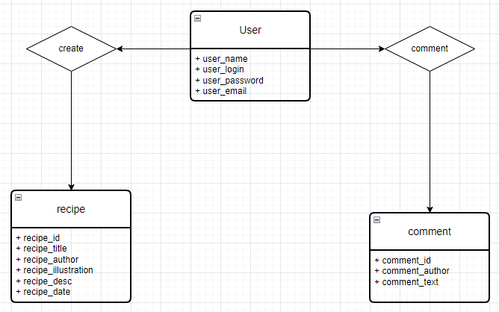

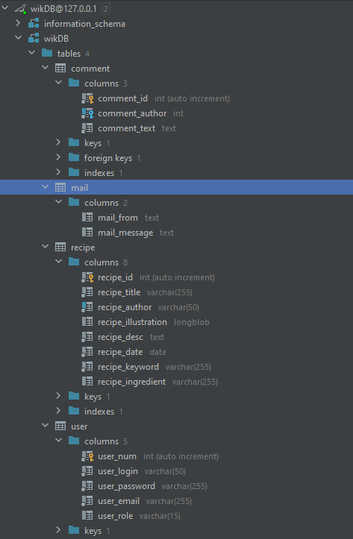

Voir l’avancement du site : <https://www.a9sae203.22.gremmi.fr/recette.php>